
课程设计报告书
（2018学年第1学期）


博客系统课程设计

姓 名 ______阮杨斌_____
学 号 ____0701150215____
系 别 __ 信工系_____
专业班级 ____计算机1502___
指导教师 ______何跃_____
完成日期 ____ 2018/4/15 ____
目 录
1引言 2
2系统分析 2
2.1需求分析 2
2.2功能分析 2
2.3运行环境 2
3系统设计 4
3.1系统功能用例图设计 4
3.2系统数据库的分析与设计 4
3.2.1数据库分析 4
3.2.2数据库设计 5
4系统功能具体分析与实现 6
4.1 博客系统页面 6
4.2博客系统后台管理模块 7
4.3文章管理模块具体功能及实现方法 8
5系统总体设计总结 9
5.1系统亮点与不足 9
5.2未来功能设想 10
6结束语 11

1引言
随着网络的发展，博客已经成为网民上网不可或缺的一部分。目前主流的门户网站，例如网易、新浪等都开通了自己的博客频道。除此之外，还出现了博客网站，也就是说在博客网站中仅能写博客和看别人的博客，例如IT技术最有名的博客园，还有类似于CSDN等博客网站。作为软件工程专业的学生，开发一个属于自己的博客网站系统，对自己而言，供自己在上面分享一些技术干货、学习资料。对于其他用户而言，可以在上面获取自己需要的技术文章，并在留言区留言。因此，开发一个这样的博客系统成为很有必要的事情。
本系统选用Windows系统，使用MVC分层架构，用了html5、css3、jsp、servlet、jquery等技术，其中引用了百度的富文本编辑器，百度分享以及多说第三方开发插件。

2系统分析

2.1需求分析
对于博客网站系统来说，最大的需求就是让更多的用户浏览和注册，并且发表自己的博客，获取自己所需的资源。对于用户而言，首先能够浏览其他用户发表的文章，并且这项操作是不需要登录的。为了增强博客系统的可交互性，使用多说第三方开放API，用户可以用QQ、微信、人人等多种可供选择的第三方账号进行登录留言。

2.2功能分析
该博客网站的功能主要是为博客用户设计开发的，用户进入博客网站后，可以进行注册新用户、登录和浏览博客。通过注册和登录用户可以获取自己的博客空间，如果不进行操作，用户可以浏览其他用户的博客内容。如图2-2-1

博客网站系统
第三方登录
查看日记
浏览文章
消息互动
发表留言
博主
用户
博客后台管理
留言板管理
日记管理
登录注册
文章的管理

图2-2-1博客网站系统的功能模块图

2.3运行环境
该系统为B/S三层结构，它的运行环境分客户端、应用服务器端和数据库服务器端三部分。 如表2.2所示。
表2.2 系统的软件环境
 | 系统软件 | 应用软件
客户端 | Windows 7 或更新版本 | google浏览器 或其它浏览器
应用服务器端 | Windows 7 或更新版本 | Tomcat7.0或其他版本
数据库服务器端 | Windows 7 或更新版本 | MYSQL或其他版本

3系统设计
3.1系统功能用例图设计
博客系统中一共包含了两种权限的用户角色，分别是博主和用户。博主可以进行文章的管理、日记的管理、留言板的管理以及博客系统的设置等功能，其用例图如图3-1-1所示。用户除了完成浏览博文、日记等功能，还能进行登录留言并且回复其他用户的留言，其用例图如图3-1-2所示。

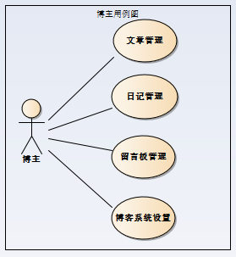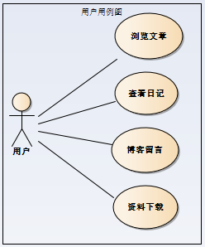

图3-1-1博主用例图 图3-1-2用户用例图

3.2系统数据库的分析与设计
3.2.1数据库分析
在博客系统中，用户通过注册和登录后才能拥有自己的博客。用户发表博客文章或者日记，所以在数据库中创建文章表和日记表，从而保存所以发表的记录。数据库表如图3-2-1所示
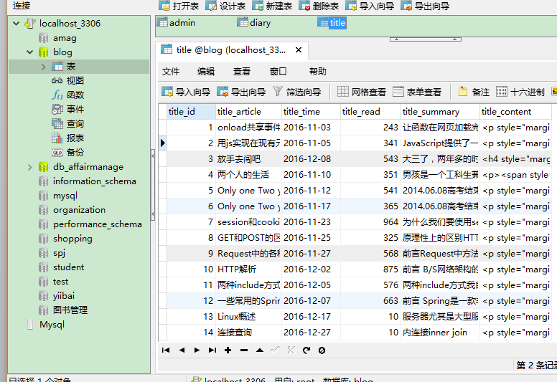
图3-2-1数据库blog中的所有数据表

3.2.2数据库设计
按照该系统的需求，该系统设计规划了三个表，其中一个用户表用来记录用户信息，一个文章表用来记录文章，一个日记表用来记录日记。
用户信息表，包含用户名，密码，用户电话以及密保问题，具体的用户信息表如表3.2.1。
表3.2.1用户信息表
表名 | 列名 | 类型 | 字段大小 | 主键否 | 功能描述
admin | username | varchar | 50 | 是 | 博主用户名
admin | password | varchar | 50 | 否 | 用户密码
admin | secondpass | varchar | 11 | 否 | 确认密码
admin | problem | varchar | 50 | 否 | 密码保护问题

文章信息表，包括文章id、标题、摘要、时间、阅读量以及内容，具体的文章信息表如表3.2.2。

表3.2.2用户信息表
表名 | 列名 | 类型 | 字段大小 | 主键 | 功能描述
title | title_id | int | 50 | 是 | 文章id
title | title_artice | varchar | 50 | 否 | 文章标题
title | title_time | date | 11 | 否 | 发表时间
title | title_read | int | 50 | 否 | 阅读量
title | title_summay | varchar | 500 | 否 | 文章摘要
title | title_contet | text | 0 | 否 | 文章内容

日记信息表，其中包括日记id，还要日记内容，还有日记发表时间，具体信息如表3.2.3。
表3.2.3 日记信息表
表名 | 列名 | 类型 | 字段大小 | 主键 | 功能描述
diary | diary_id | int | 50 | 是 | 日记id
diary | diary_contet | varchar | 100 | 否 | 日记内容
diary | diary_time | varchar | 11 | 否 | 日记发表时间
diary | diary_read | int | 50 | 否 | 日记阅读量
diary | diary_ip | varchar | 50 | 否 | 日记发布地点

4系统功能具体分析与实现
4.1 博客系统页面
博主和用户通过浏览器，可以访问到博客系统的首页，首页内容主要包括导航条， 图书分享，文章推荐以及文章阅读排行榜。在首页中还引入了天气插件和百度分享插件，如图4-1-1所示。

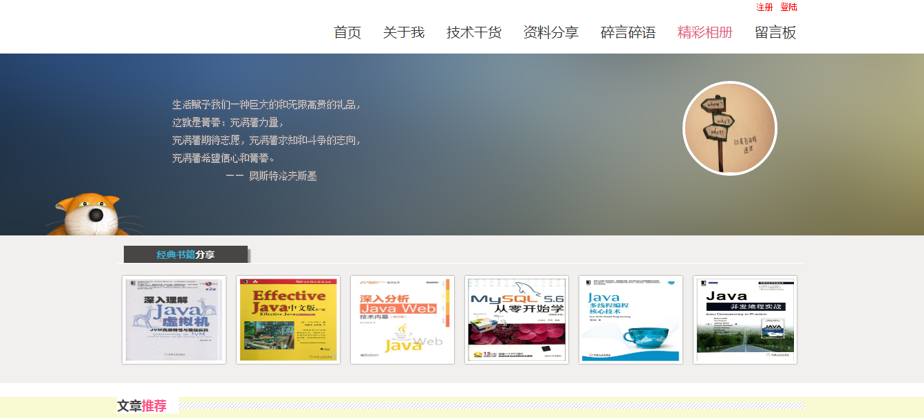图4-1-1博客系统主页面图

博客系统中博主介绍页面。博主可以在后台中设置自己的个人信息，用户可以在该页面看到关于博主的信息，主要是博主的一些个人介绍以及平时的爱好，最后还附加了博主的联系方式。

4.2博客系统后台管理模块
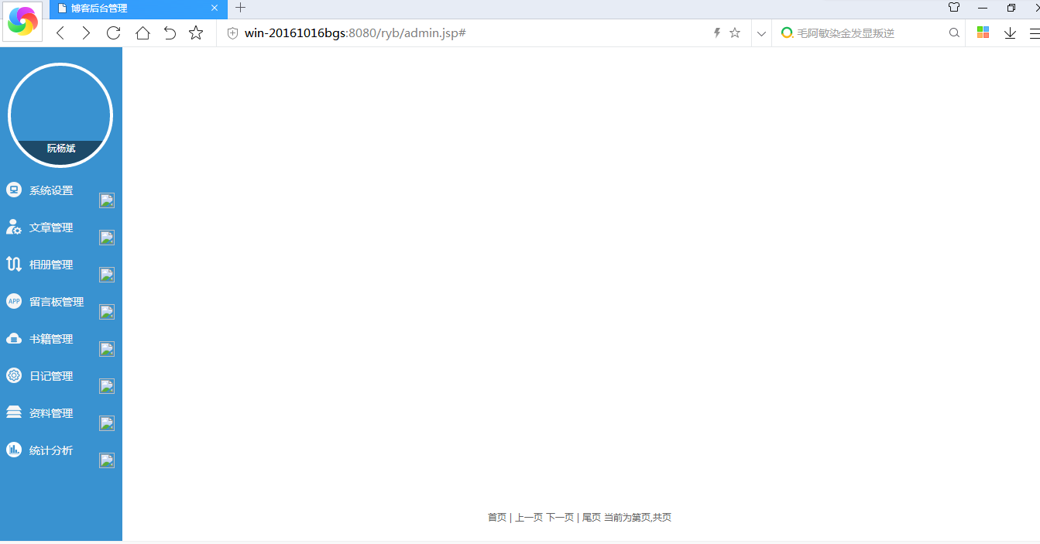
图4-2博客系统后台管理图
功能描述：
该模块作为整个博客系统的后台管理中心，将该博客的所有功能集成展现在此，只有博主通过账号和密码才能访问到此页面，可以实现该博客系统的所有功能，并进行相应的操作。

4.3文章管理模块具体功能及实现方法
博文作为博客系统的主要内容之一，可以让博主进行发表、删除和修改文章，用户可以在博客系统里浏览文章，并对文章进行评论。
博主可以在博客系统里发表博客，如图4-3-1所示
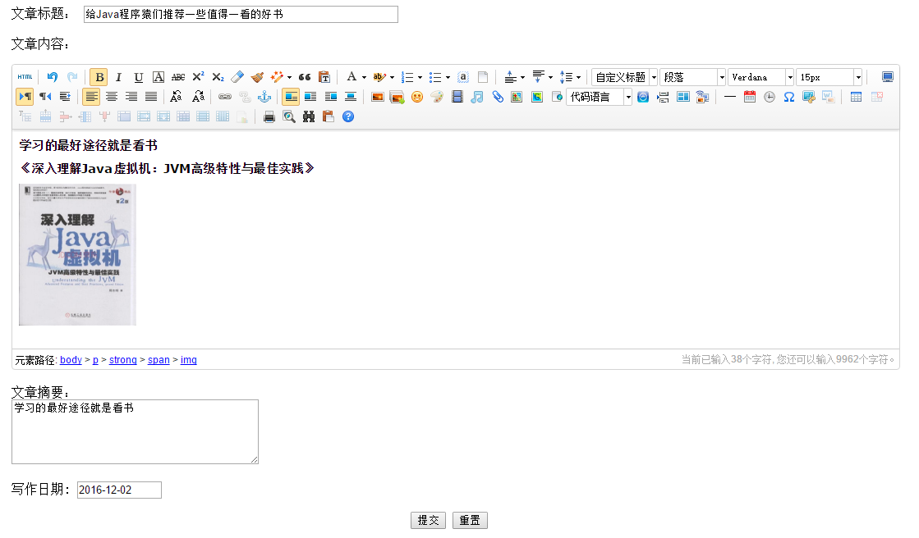
图4-2-1文章发表页面图
功能描述：
博主可以在这其中进行博文的书写，除了必不可少的文字说明之外，还可以插入适量的图片、表格等，而且可以在内容编辑区进行大小的调整。
实现代码：
在页面中引入百度Ueditor编辑器
<script type="text/javascript">
UEDITOR_CONFIG.UEDITOR_HOME_URL = './ueditor/';
UE.getEditor('myEditor');
</script>

用户可以点击阅读全文后对文章进行浏览，如图4-3-3所示

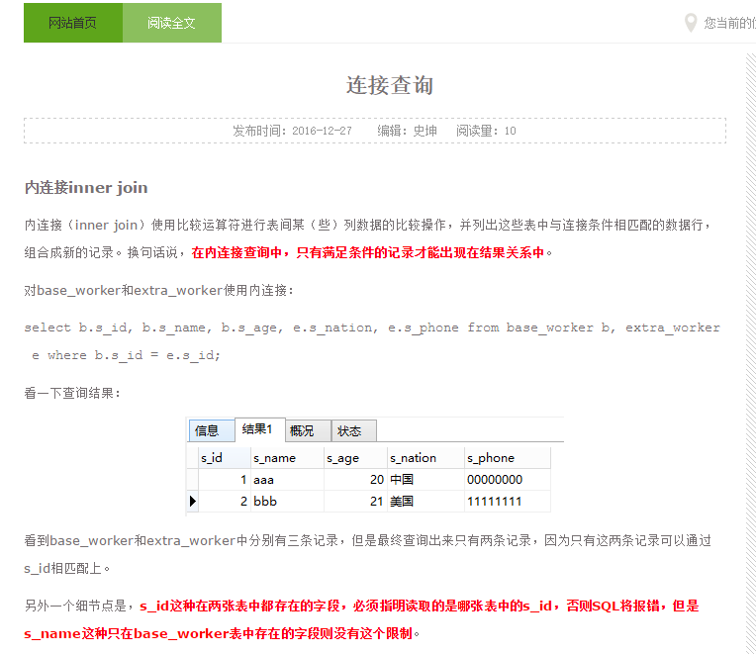
图4-2-2浏览全文页面
功能描述：
在文章专栏里，文章是以摘要的形式展现给用户，用户可以通过点击“浏览全文”，进行整篇博文的阅读。最主要的是，博文中内容丰富，文字、代码、表格、图片等，都能以想要展现的方式进行实现。
实现代码：
<%int sum=0; %>
<c:forEach items="${requestScope.titles}" var="title">
<h2>${title.title_article }</h2>
<figure><img src="../images/<%=(sum%4)+1%>.png"></figure>
<%sum=sum+1; %>
<ul class="nlist">
<p>${title.title_summary }</p>
<a href="GetTitle?title_id=${title.title_id }" class="readmore">阅读全文>></a>
</ul>
<p class="dateview"><span>${title.title_time }</span>
<span>作者：HLK_1135</span><span>阅读量：[<a>${title.title_read }</a>]</span></p>
</c:forEach>

5系统总体设计总结
5.1系统亮点与不足
该系统整体采用Jsp+Servlet+JavaBean模式分层开发，在这种模式下，servlet负责处理用户请求并进行相应的逻辑操作，jsp负责数据的显示，javabean负责封装数据，数据库采用mysql数据库。方便了以后的修改与功能的扩充。
技术上系统使用了Html5搭建前台页面，使用CSS3进行样式的美化，用了JavaScript和jQuery等技术加入了特效和前台的交互功能，引入了第三方开发API，给系统增加了更多的便捷性。
由于个人能力的不足，jQuery只是会一些简单的，而非精通，以至于在后台开发模块遇到很大的障碍。系统开发中后期，由于想实现功能的模块化开发，结果需要使用Ajax技术，自己了解学习后，并没有成功解决掉该问题。系统数据库的设计未进行优化，至于能否在大数据的用户访问博客时出现问题未知。
关于安全性，是该系统的关键所在，如何能在网络的冲击下，保护博主和用户的信息以及博客数据信息的安全，在将来的的再次设计中，需要注意。

5.2未来功能设想
博客系统虽然已不陌生，但是千篇一律的博客不能给用户带来新鲜感，后期的相册功能，是否可以用java爬虫技术，爬取网易云最热门的歌曲，采用音乐与图片的结合实现音乐相册。

6结束语
博客网站系统的开发，源于我想实现出一个属于自己的个人博客，最后虽然不是特别完善，但是总体完成了自己的一些目标。
历时几个周的努力，通过书籍、网络等途径查找资料解决了一个又一个的难题，巩固了本学期学到的知识，也自己学到了很多新的知识，在下一个博客版本2.0更新之前，希望自己再提高一下自己的技术能力，能实现更好的功能。
在这个过程中也了解到，只要功夫深，铁杵磨成针，不断地探索，总能得到结果。通过张老师这一学期的课程，不仅仅是学会了知识，更重要的是培养了我们的动手能力，在此，对张振兴老师表示非常的感谢。

